**Задание 1.3. *Разработка схем использования технологий электронного обучения при организации и осуществлении корпоративного обучения***

***Модель дистанционного обучения для школы***

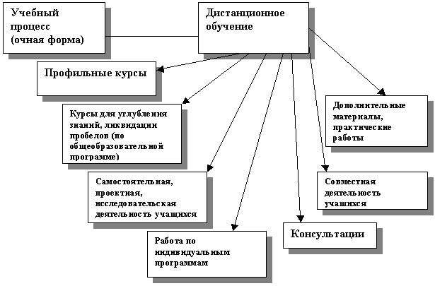

Модель дистанционного обучения

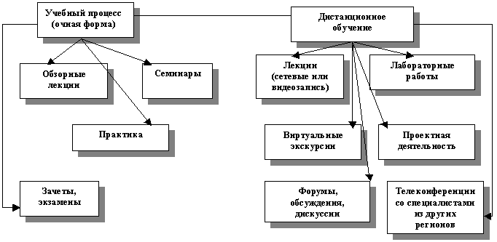

Модель сетевого курса дистанционного обучения

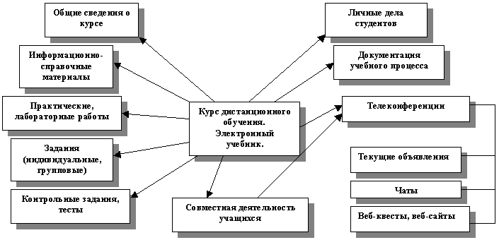

<https://infourok.ru/doklad-na-temu-distancionnoe-obuchenie-3158952.html>